200

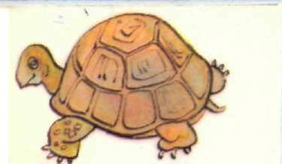
Послушай стихотворение-шутку.
Черепаха
Всех смешит,
Потому что не спешит.
Но куда спешить тому,
Кто всегда в своем дому?
(Б. 3 а х о д е р.)

С какого звука начинается слово черепаха!
Покажи букву ч. Как называется дом черепахи? Покажи его на рисунке.
Произнеси слово панцирь. Какой звук слышится после звука [н]?
Произнеси его и покажи букву ц. Почему звуки [ч] и [ц] относятся к согласным звукам?

№ 201

Послушай стихотворение.
Колокольчики мои,
Цветики степные!

Что глядите на меня, Темно-голубые?
(А.К.Толстой.)

Какое слово в стихотворении начинается со звука [ц]?
В каком слове стихотворения слышится звук [ч]?
Как сказано в стихотворении о цвете колокольчиков?
Нарисуй колокольчики.
Выучим стихотворение наизусть.

№ 202
О чем эта загадка?

Разноцветные сестрицы
Заскучали без водицы.
Тетя, длинная, худая,
Носит воду им, вздыхая. (В.Фетисов.)
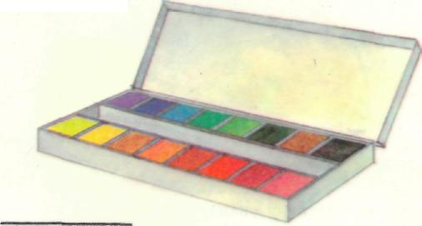
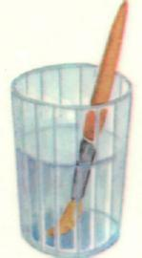

Как названы в загадке краски? Как сказано в загадке о кисточке? Что делает кисточка?
Слушай загадку еще раз. Поднимай букву Ц или Ч когда услышишь в словах звук [ц] или [ч]. Выдели последовательно звуки в слове краски. Обозначь буквами гласные звуки. Проверь, правильно ли ты обозначил мягкий согласный.

№ 203
Чем чистят обувь?
С какого звука начинается слово щетка?
Звук щ] — согласный.
Объясни, почему звук [щ] относится к согласным звукам.
Звук [щ] — мягкий согласный.
Придумай предложение со словом щетка.
Сосчитай, сколько слов в предложении
Обувь чистят щеткой.
Придумай предложение со словом овощи.
Сосчитай, сколько слов в твоем предложении.
Как называется детеныш собаки?
Какой первый звук в слове щенок?
Придумай предложение со словами щенок и пищит.
Знакомство с буквами Щ, щ.

№ 204
Кто нарисован на картинке? Какая свинья? Какой поросенок?
Как лучше сказать о хвосте свиньи: хвост или хвостик? Почему?
Отгадай загадку.

Спереди пятачок, Сзади крючок,
Посредине спинка, А на ней щетинка.

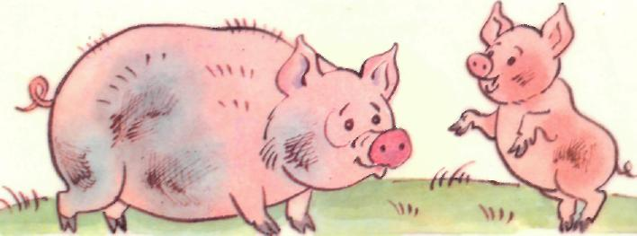

Выучим загадку наизусть.

Что названо в загадке «пятачком»? «крючком»?
Покажи, где пятачок у свиньи и поросенка.
Покажи хвостики у свиньи и поросенка.
Как называется шерсть свиней?
Покажи, где у свиньи щетинка.
В каком слове загадки есть звук [щ]?
Последовательно выделяй звуки в слове спинка.
Гласные звуки обозначь буквами.
Проверь, правильно ли ты обозначил мягкий согласный. Назови его.

№ 205

Рассмотри картинку. Что делает мальчик?
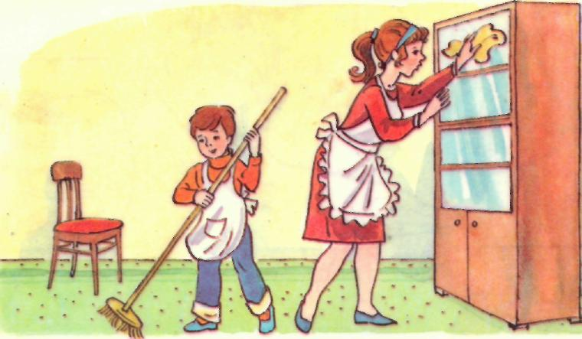

Сосчитай, сколько слов в предложении Мальчик подметает пол. Чем подметает мальчик пол?
Сколько слов в предложении Мальчик подметает пол щеткой? Каждое слово предложения обозначай полоской. В каком слове этого предложения есть звук [щ]? В каком слове этого предложения есть звук [ч]? Глядя на картинку, придумай предложение о маме. Чем вытирает мама пыль?
Для чего мальчик и мама надели фартуки? Последовательно выделяй звуки в слове фартук.

№ 206
Поднимай букву щ, когда услышишь в словах звук [щ]: щенок,
спички, щука, одуванчик, бочка, ящерица. Рассмотри картинки. Покажи ящерицу и щуку. Последовательно выдели звуки в словах щука, спички, бочка. Проверь, правильно ли ты обозначил мягкие согласные в схемах слов.
Раскрась картинки, в названиях которых есть звук [щ].
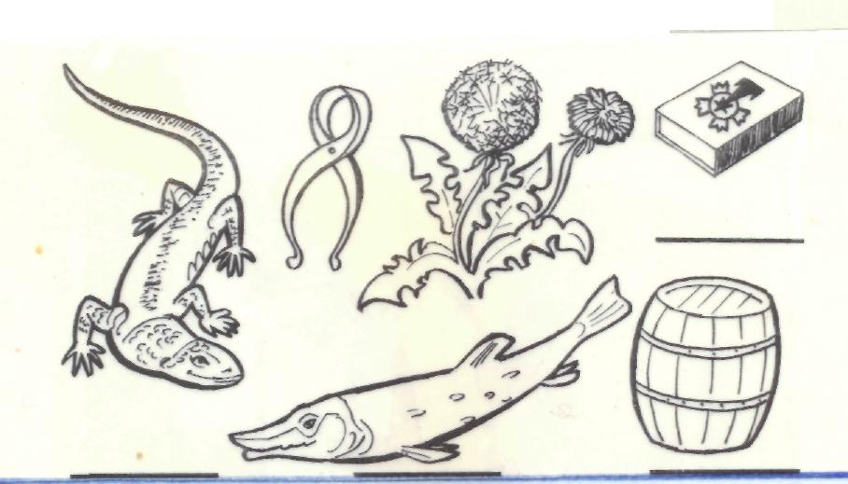

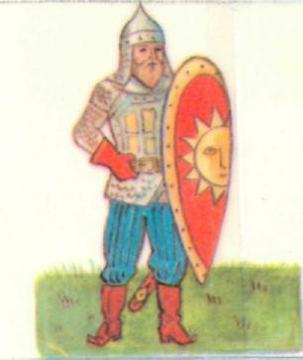
№ 207
Рассмотри картинку. Покажи шлем.
Скажи слово шлем так, чтобы первый звук слышался дольше других. Произнеси его.
Чем защищается воин?
Покажи щит.
Сосчитай, сколько слов в предложении
Воин защищается щитом!
С какого звука начинается слово щит!
Выдели последователь звуки в слове щит.

№208
Послушай стихотворение.
Хорошо, что есть на свете Нитки есть и есть лопата,
Камень, глина и песок! Можно шить и можно рыть!
Хорошо, что есть на свете Уважайте труд, ребята!
Клещи, гвозди, молоток! Приучайтесь труд любить!
(С.Михалков.)
Поднимай букву ш, когда услышишь в словах стихотворения звук [ш],
и букву щ, когда услышишь звук [щ].
Последовательно выделяй звуки в словах нитки, глина.
Рассмотри картинки. Покажи клещи, шашки, ящик, плащ, гармошку.
Покажи предметы, в названиях которых есть звук [щ].
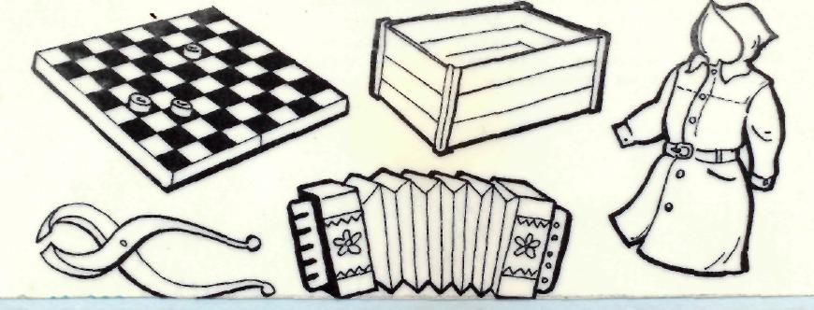

№ 209
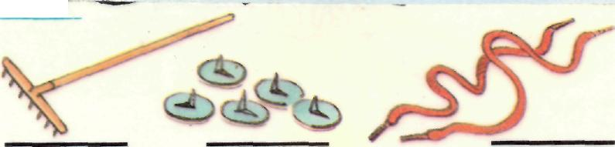
Назови предметы.
Выдели последовательно звуки в словах грабли, кнопки, шнурки.
Назови последний звук в каждом слове.
Обозначь его буквой.
Обозначь буквами другие гласные звуки.
Проверь, так ли ты обозначил в схемах мягкие согласные.
Произнеси их.
Придумай предложения со словами грабли, шнурки.
Составь предложение о том, сколько кнопок нарисовано.

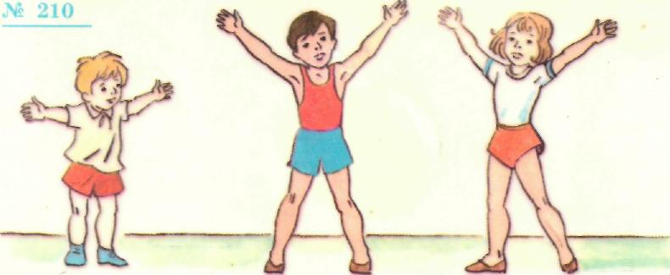
№ 210

Что делают дети? С какого звука начинается, слово зарядка?
Придумай предложение со словом зарядка.
Сосчитай, сколько детей делают зарядку.
Выдели последовательно звуки в слове три.
Рассмотри картинку. Как называются полосатые лошадки?
С какого звука начинается слово зебры?

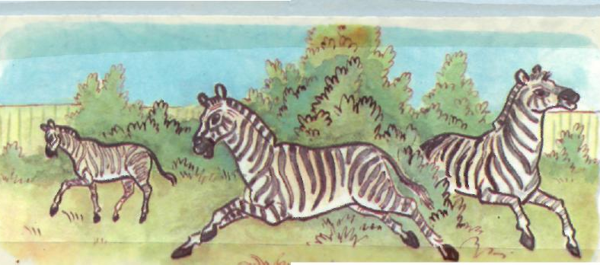
Выучим стихотворение наизусть.

Полосатые лошадки, Разлинованы лошадки,
Африканские лошадки, Будто школьные тетрадки,
Хорошо играть вам в прятки Разрисованы лошадки
На лугу среди травы! От копыт до головы.

№ 211
Рассмотри картинки. Покажи сосну и березу. О каком дереве эта загадка?
Зимой и летом одним цветом.
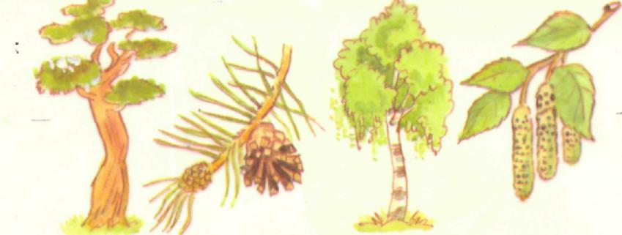

С какого звука начинается слово сосна?
Покажи букву с.
Какого цвета иглы у сосны зимой и летом?
С какого звука начинается слово зеленый?
Произнеси слово береза так, чтобы звук [з] слышался дольше других. Обрати внимание: при произнесении звуков [з], [з'] зубы и язык образуют преграду выдыхаемому воздуху. Звуки [з], [з'] — согласные.
Как называются листья, которые растут на березе?
Как называются грибы, которые растут под березой?
Обрати внимание: в словах береза, подберезовик, березовый (лист) есть общая часть берез-.
Шишки, которые растут на сосне — ... шишки.
Обрати внимание: в словах сосна, сосенка, сосновая (шишка) есть общая часть сосн-. Выдели последовательно звуки в слове сосны.

№ 212
Внимательно рассмотри картинку. Вспомни, как зовут веселого человечка, нарисованного на картинке. Скажи слово Незнайка так, чтобы ясно слышался звук [з]. Где находится Незнайка?
С какого звука начинается слово зоопарк?

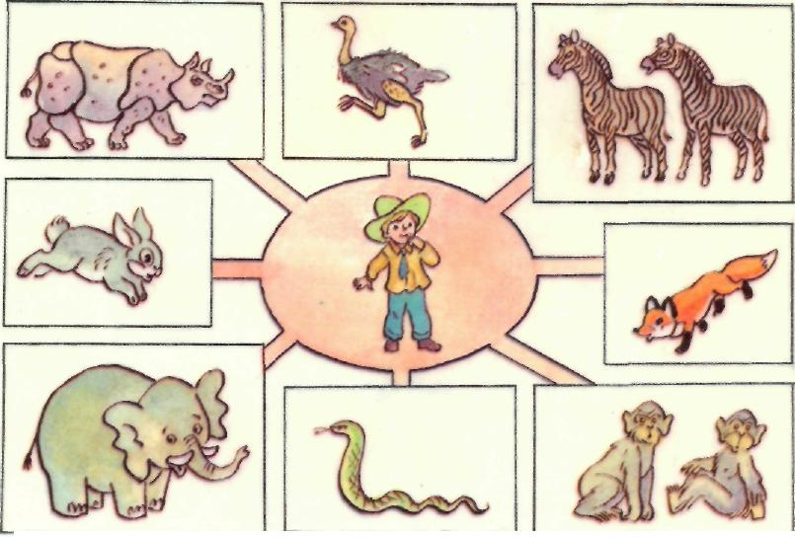
Назови животных, нарисованных на картинке.
Помоги Незнайке пройти к животным, в названиях которых есть
звук [з]: покажи дорожки, ведущие к их клеткам.
Знакомство с буквами 3, з.
Последовательно выдели звуки в словах слон, лисы

№ 213
Выучим стихотворение наизусть.
Да здравствует И зубной порошок,
Мыло душистое, И густой гребешок!
И полотенце пушистое, (К.Чуковский.)
Назови слова в стихотворении, в которых есть звук [с].
В каких словах стихотворения есть звук [з]?
№ 214
Поднимай букву з, когда услышишь в названиях растений звук [з] или [з'],
и букву с, когда услышишь звук [с] или [с*]:
роза, подсолнух, астра, гвоздика, незабудка, василек.

Последовательно выдели звуки в словах роза, астра.

№ 215
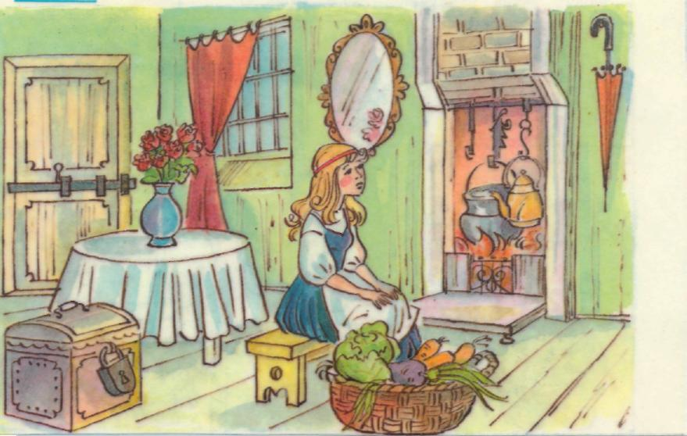
Внимательно рассмотри комнату, в которой трудится Золушка.
Найди на картинке пять предметов, в названиях которых есть звук [с] или [с'], и пять предметов, в названиях которых есть звук [з] или [з'].
С какого звука начинается слово Золушка? Последовательно выделяй звуки в слове Золушка
Замени буквами фишки, обозначающие гласные звуки.
Последовательно выделяй звуки в словах стол, зонт, ваза, сундук
В схемах звукового состава слов замени буквами фишки, обозначающие гласные звуки.
В слове стол замени букву о буквой у. «Прочитай» новое слово.
В слове ваза замени последнюю букву а буквой ы. «Прочитай» получившееся слово.

№ 216
Послушай стихотворение.
Со школьными задачками
И печками горячими.
Пришла зима с морозами,
С морозами, метелями.
Сугробы под березами.
Белым-бело под елями. Пришла зима бодрящая, Звенящая, хрустящая,
Пришла зима с хлопушками,
С конфетами, игрушками
И праздничными колкими
Наряженными елками.
(О.Высоцкая)

Почему о зиме сказано: «бодрящая, звенящая, хрустящая»?
К какому празднику наряжают елку?
Почему в стихотворении сказано: «Пришла зима с хлопушками,
конфетами, игрушками и праздничными наряженными елками»?
С какого звука начинается слово зима?
Слушай стихотворение еще раз.
Показывай букву с, когда услышишь в словах звук [с] или [с'],
и букву з, если услышишь звук [з] или [з'].
В слове сугробы выдели последовательно звуки, обозначь их фишками.

Нарисуй две берёзы и под ними сугробы.

№ 217
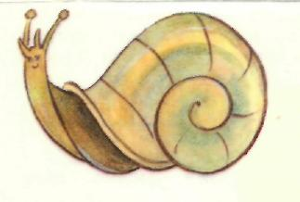
О ком эта загадка?
Две антенны на макушке,
А сама сидит в избушке,
На себе ее везет,
Очень медленно ползет.
(Т. Бе л озеров.)

Покажи на картинке, что названо в загадке «избушкой» улитки, «антеннами».В словах избушка, улитка выдели последовательно звуки, обозначь их фишками.
Обозначь буквами гласные звуки.
Проверь, правильно ли обозначена мягкая согласная в схеме звукового состава слова улитка.

№ 218 Назови одним общим словом коров на картинке. (Стадо.)

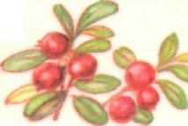
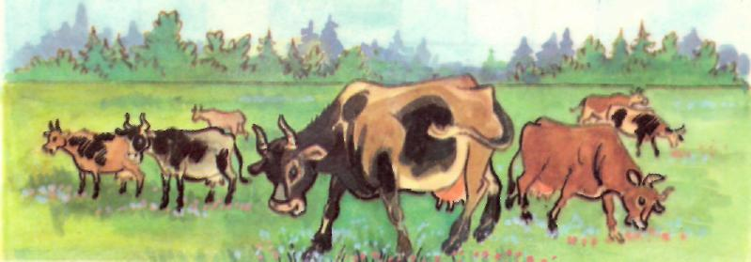
Ягоды, нарисованные на картинке, называются брусника.
Последовательно выдели звуки в словах зубы, брусника, азбука.
Обозначь звуки фишками.
Замени буквами фишки, обозначающие гласные звуки.

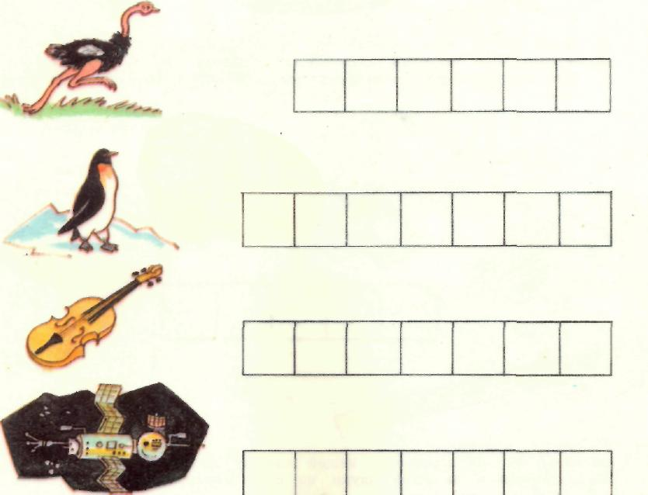
№ 219
Назови предметы на картинках.

В словах страус, пингвин, спутник, скрипка выделяй последовательно звуки, обозначай их фишками.

Замени фишки, обозначающие гласные звуки, буквами
Назови слова, в которых есть мягкие согласные. Проверь, правильно ли обозначены мягкие согласные в схемах слов. Придумай предложения с этими словами.

№ 220
Назови ягоды.

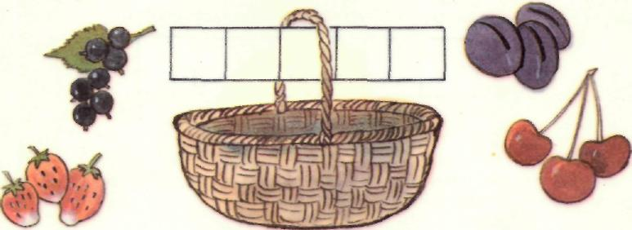
Названия каких ягод состоят из пяти звуков? Последовательно выделяй звуки в этих словах.

В слове клубника последовательно выделяй звуки, обозначай их фишками.

№ 221
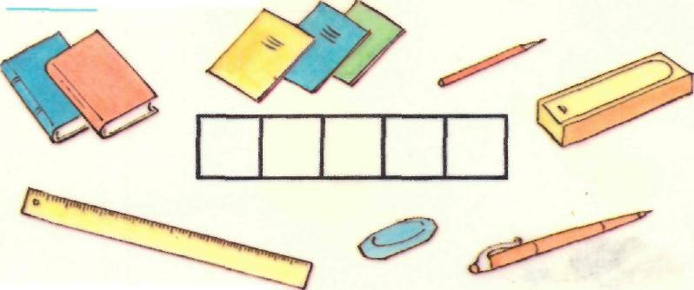

Рассмотри картинки.
Названия каких школьных вещей состоят из пяти звуков?
Последовательно выделяй звуки из слов книги, ручка?

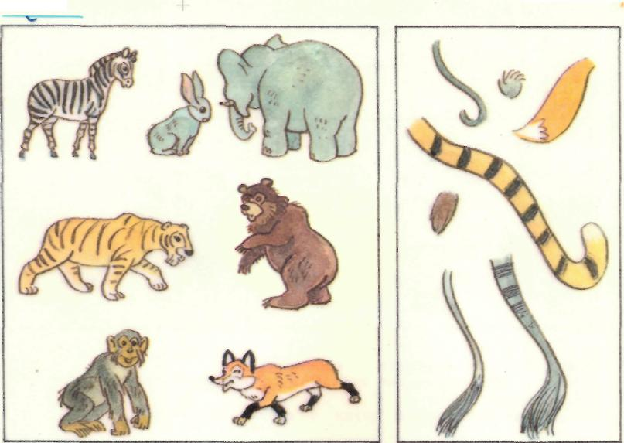
№ 222

Назови зверей, нарисованных на картинке. Определи, где чей хвост.
Последовательно выдели звуки в слове хвост
С какого звука начинается слово хвост?
Почему звук [х] относится к согласным звукам?
Знакомство с буквами X, х.

№ 223
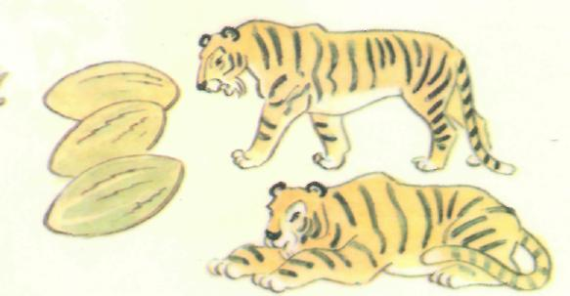
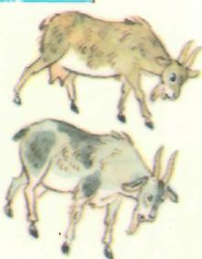

Что нарисовано на картинке?
Последовательно называй звуки в словах козы, тигры, дыни, астры. Придумай предложения с каждым из этих слов.

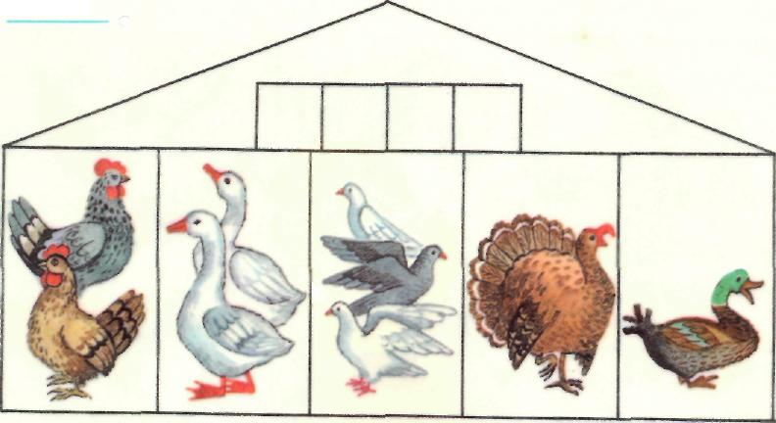
№ 224

Назови птиц на картинке.
Перечисли птиц, названия которых состоят из четырех звуков. Покажи этих птиц. Называй последовательно звуки в словах гуси, куры, утка.

№ 225

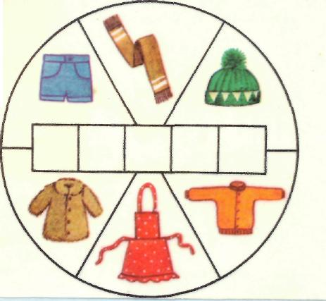
Что нарисовано на картинке?

В названиях каких предметов одежды пять звуков?

Покажи эти предметы.

Докажи, что ты верно выполнил задание:
назови последовательно звуки в словах шорты, шапка, кофта.

№ 226

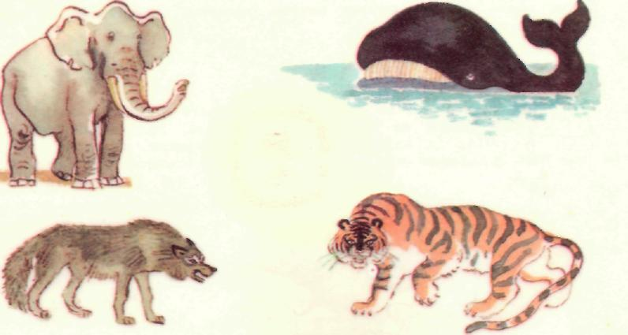
Назови животных. Последовательно выделяй в каждом слове звуки.

№ 227
Что нарисовано на каждом рисунке?
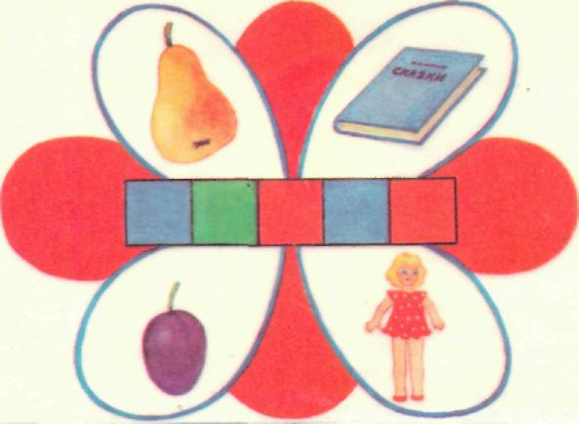
Внимательно рассмотри схему.
Последовательно выделяй звуки в словах и обозначай их фишками.
Какие слова состоят из тех звуков, которые обозначены на схеме?
№ 228
О ком эта загадка?

Мы весной его не встретим  Он и летом не придет  А зимою к нашим детям  Он приходит каждый год | У него румянец яркий  Борода, как белый мех  Интересные подарки  Приготовлены для всех

С каких звуков начинаются слова дед, мороз?
Внимательно рассмотри картинку. Назови и покажи сказочных героев, которые едут с Дедом Морозом.
Покажи на машине фары.
Глядя на картинку, назови по шесть слов со звуком [ш], [л] или [л'], [р] или [р'].
Последовательно выдели звуки в словах усы, фары, волк, гудок, мишка.
(Н.Найденова)

